Granite Sky 5765

Objectflor

Eigenschaften

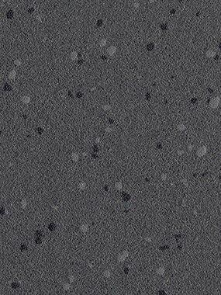

Benutzungsintensität

Klasse 23, Klasse 34, Klasse 43

Bewertungsgruppe Rutschgefahr

R 11

Breite (mm)

2.000,00

Länge (mm)

20.000,00

Aufladungsspannung im Begehversuch

max. 2 kV (antistatisch)

Brandverhalten

Bfl-s1

Gesamtdicke Belag (mm)

2,00

Gewicht (kg/m²)

2,70

Oberflächenvergütung

PUR

Farbbeständigkeit gegenüber künstlichem Licht

≥ 6

Belagsart

PVC